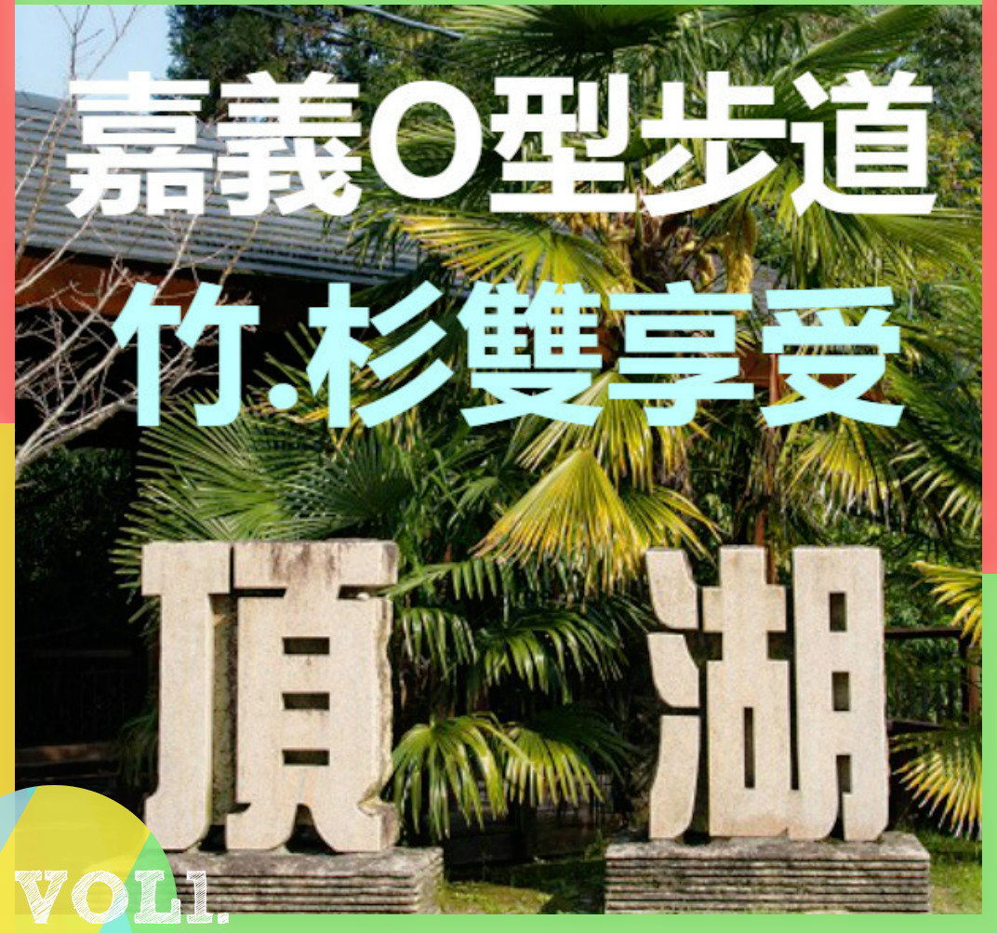
行程(車上活動)公路風光&有獎徵答 ●出發-輕食早餐-(步道健行X食農聚場) –嘉義景點》中埔遊客中心．西拉雅國家風景區走進可愛童話城堡)一頂湖環湖步道| 阿里山國家風景區(老少都可以走喔~約2公里茶園、孟宗竹林、柳杉林美景，吸引許多人來訪!)-萬客香X地久橋X隱靈寺(下山休息喝喝咖啡吃吃牛嘎糖)-回程 ★備有:野餐西點餐盒每人一只
2/2開春喜行團.2/29連續假期團
原價765倡導「竹林農食」輔導補助幼兒/樂齡542
★單人每座592元 ★幼童6歲以下.樂齡65歲以上每座位542元
●包含:遊覽來回車資、早餐(三明治或熱包子)一份 +下午茶點心(車上小茶點心及Carrefour Discount茶包*請務必自備環保杯壺)、保險費、代收轉付稅金 ◆野餐餐盒一只
●不包含:1午餐我們備有一只野餐餐盒.但是旅客建議自備午餐食物~來趟竹林農食喔
2.司機領隊勞務小費100/位 **我們希望您在地小農小鎮餐飲消費~刺激經濟循環~謝謝您

